孟连县景信乡普洱市中心敬老院建设工程“4·25”一般高处坠落事故调查报告
来源：孟连县人民政府 孟连县·安全生产
原文链接：https://www.menglian.gov.cn/info/54944/1010601.htm
发布时间：2026-05-18 抓取时间：2026-10-14 正文含图，已嵌入原图

索 引 号 | 5022/20260518-00003 | 公开目录 | 安全生产信息公开
发布机构 | 孟连县应急管理局 | 发布日期 | 2026-05-18
名 称 | 孟连县景信乡普洱市中心敬老院建设工程“4·25”一般高处坠落事故调查报告
文 号 |  | 主 题 词
体 裁 |  | 服务对象
生效日期 |  | 著录时间
存放位置 |  | 废止日期

孟连县景信乡普洱市中心敬老院建设工程“4·25”一般高处坠落事故调查报告

2025年4月25日13时40分左右，孟连县景信乡勐白村，普洱瑞达建筑工程有限公司负责的普洱市中心敬老院建设工程，施工过程中发生一起造成1人死亡的高处坠落一般事故。接到事故报告后，孟连县人民政府派出相关单位工作人员第一时间赶赴事故现场进行现场救援和事故调查处置。
为认真落实各级领导批示，查明事故原因，深刻汲取事故教训，根据《中华人民共和国安全生产法》和《生产安全事故报告和调查处理条例》的规定，经县政府批准，抽调县政府办、县应急管理局、县公安局、县纪委县监委、县住建局、县民政局、县总工会、县人社局、景信乡政府有关同志，于4月25日成立孟连县政府事故调查组，对“4·25”事故展开调查，并邀请县检察院参与事故调查。
事故调查组坚持“科学严谨、依法依规、实事求是、注重实效”的原则，通过现场勘验、调查取证、调阅资料、询问谈话等方式查明了事故发生的经过、原因、人员伤亡和直接经济损失情况，认定了事故性质和责任，提出了对有关责任单位和责任人员的处理建议，分析了事故暴露的突出问题和教训，提出了加强和改进工作的措施建议。
经调查认定，“4·25”事故是一起因施工企业安全生产责任落实不到位，从业人员安全意识淡薄造成的高处坠落死亡生产安全责任事故。
一、事故基本情况
（一）工程基本情况
此次发生事故为普洱市孟连县中心敬老院建设项目。2023年8月10日，孟连县民政局与普洱瑞达建筑工程有限公司签订《建设项目工程总承包合同》（合同编号：PERD-2023-003）。2023年9月5日，孟连县民政局与云南子嘉项目管理咨询有限公司签订《建设工程监理合同》（项目编号：ZJ-2023-014）。该合同工程内容及规模：总建筑面积4800平方米；合同总价暂定：¥14940396.00元（大写：壹仟肆佰玖拾肆万零叁佰玖拾陆元整），项目于2023年9月10日开工建设。
（二）事故相关单位概况
发包方：孟连县民政局，统一社会信用代码：11532728015231039W，地址：云南省普洱市孟连县民政局（原教育宾馆），法定代表人：唐某华。
承包方：普洱瑞达建筑工程有限公司，统一社会信用代码：91530103MA6KWCXR4M，地址：云南省普洱市孟连县古城街傣族村31号，类型：有限责任公司（国有控股），注册资本：伍仟万元整，成立日期：2017年7月28日，法定代表人：张某飞，经营范围：市政公用工程、房屋建筑工程、公路工程、水利水电工程、城市及道路照明工程、消防工程、防水防保温腐工程、建筑装饰装修工程、建筑幕墙工程、钢结构工程、机电设备安装工程、环保工程、地基与基础工程、模板脚手架工程、公路路面工程、公路路基工程、房屋拆迁工程的设计与施工；建筑材料、装饰材料、木材的销售；渣土运输；垃圾清运；道路清扫；生态治理及恢复；固体废物治理；环保技术的研发、技术推广及应用；大气污染治理；水污染治理（依法须经批准的项目，经相关部门批准后方可开展经营活动）。
《建筑业企业资质证书》，证书编号：D353542762，企业名称：普洱瑞达建筑工程有限公司，统一社会信用代码：91530103MA6KWCXR4M，注册资本：5000万元，法定代表人：张某飞，资质类别及等级：建筑工程施工总承包贰级（有效期至：2025 年 6 月 30 日），地基基础工程专业承包贰级（有效期至：2025 年 10 月 21 日），消防设施工程专业承包贰级（有效期至：2025 年 6 月 30 日）， 环保工程专业承包贰级（有效期至：2025 年 10 月 21 日）， 建筑机电安装工程专业承包贰级（有效期至：2025 年 10 月 21 日），市政公用工程施工总承包贰级（有效期至：2025 年 10 月 21 日），建筑装修装饰工程专业承包贰级（有效期至：2025 年 6 月 30 日）， 模板脚手架专业承包不分等级（有效期至：2025 年 6 月 30 日），防水防腐保温工程专业承包贰级（有效期至：2025 年 6 月 30 日），施工劳务不分等级（有效期至：2027 年 7 月 8 日），
发证时间：2024年12月30日，有效期至：2025年6月30日，发证机关：普洱市住房和城乡建设局。
《安全生产许可证》，证书编号：（云）JZ安许证字〔2018〕000195，统一社会信用代码：91530103MA6KWCXR4M，企 业 名 称：普洱瑞达建筑工程有限公司，法定代表人：张某飞，许可范围：建筑施工，有效期：2024年4月1日至2027年3月31日，发证日期：2024年4月1日，发证机关：云南省住房和城乡建设厅。
监理方：云南子嘉项目管理咨询有限公司，统一社会信用代码：91530827MA6P31W2XU，注册资本：100万元，证书编号：E353000551，法定代表人：马某珍，业务范围：房屋建筑工程专业资质乙级，市政公用工程专业资质乙级。
（三）事故发生单位施工组织及安全管理情况
1.施工组织情况
普洱瑞达建筑工程有限公司招募张某华（死者）、字某艳（死者妻子）、张某兵（死者儿子）、段某先、孙某能、张某华、张某明7人组成架子工组（7人中张某华、张某华、张某明3人持有《建筑施工特种作业操作资格证书》操作类别：建筑架子工，且张某华《建筑施工特种作业操作资格证书》于2017年9月19日到期），2025年2月28日到孟连县景信乡勐白村孟连县敬老院工地，负责《普洱市孟连县中心敬老院建设项目》的脚手架搭建（外架）施工。
2.安全管理情况
张某华（死者）等7人的架子工组入场施工前，普洱瑞达建筑工程有限公司以《普洱市孟连县中心敬老院建设项目》打包购买了工伤保险（保险开始时间：2023年12月20日，保险结束时间：2025年9月30日），2025年2月1日，普洱瑞达建筑工程有限公司与张某华（死者）等人签订了劳动合同，并对其开展了三级安全教育培训和安全技术交底。该架子工组入场后至事故发生前，安全管理人员经常性开展口头班组班前安全教育，2025年3月2日、3月30日、4月24日做了书面班组班前安全教育。
（四）事故发生经过概况
1.事故发生前现场作业情况
2025年4月25日13时30分张某华（死者）、字某艳（死者妻子）两人提前上工作业（该工地下午上工时间为14时），到三楼施工场地（事故发生地点），进行悬挑卸料平台建设施工，事故发生前正在进行脚手架外架切除操作，因未到上工作业时间，除字某艳（死者妻子）在场，事故发生时无其他见证人。
2.事故发生具体经过
根据字某艳（死者妻子）笔录，2025年4月25日13时30分张某华（死者）、字某艳（死者妻子）两人在三楼施工场地进行悬挑卸料平台建设施工（脚手架外架切除），张某华站在三楼脚手架上（未佩戴安全绳），并安排字某艳在后面理顺切割机的电线，13时40分至48分左右，字某艳背对着张某华整理切割机电线，待把切割机的电线理顺后，转身发现张某华不在脚手架上，字某艳急忙赶到平台边缘往下查看，见到张某华已坠落到地面。因字某艳背对着张某华，未见到张某华坠落时的情况，从现场勘查发现，张某华所在作业区域内有一根未固定的钢管，且该根钢管与下方支撑的脚手架接触点有明显接触痕迹，由此推断，事故发生前张某华在脚手架上作业时，身体大部分着力点放到该未固定的钢管上，因钢管向内滚动移位时，身体重心往外偏移，因张某华未佩戴安全绳，导致从三楼防护网外直接坠落至一楼地面最终死亡。
（五）事故现场情况
经勘查，事故现场位于孟连县景信乡勐白村普洱市孟连县中心敬老院建设项目施工场地敬老院楼北面三楼预建悬挑卸料平台（以下简称平台）处，平台右下方为二楼悬挑卸料平台，平台处防护网因施工需要，周边防护网已拆除，平台下方二楼防护网保持完好，平台处脚手架内横架保持完好，外横架左边已切割断开，右边经切割后与原横架还有少许连接，斜挂于平台外，平台右方脚手架上有一根未固定的钢管，下方脚手架有明显接触痕迹。张某华地面坠落点为已硬化水泥地，地面上有少许几块木块，旁边有一根已切割下来的脚手架（钢管），安全帽坠落后内衬与外帽分离，安全帽内衬在坠落点，外帽在坠落点2米外。
（六）人员伤亡和直接经济损失情况
此次事故造成1人死亡，死者姓名：张某华，男，汉族，1960年6月26日出生，身份证号：532*************，住址：云南省昭通市*****************。
依据《企业职工伤亡事故经济损失统计标准》（GB/T6721）等标准和规定统计，此次事故预计造成直接经济损失人民币2000000元（大写：贰佰万元）。
二、事故应急处置及善后情况
（一）事故信息接报及响应情况
2025年4月25日14时40分县应急管理局接到孟连县景信乡派出所电话告知发生事故，14时41分县应急管理局值班人员电话报县两办，14时43分值班人员电话报市应急局，15时45分值班系统初报事故情况，15时49分值班人员传真初报县两办，19时43分值班系统续报事故情况；19时45分传真续报县两办。
（二）事故应急处置情况
事故发生后，县应急管理局、县公安局、县住建局、县民政局、景信乡等相关部门工作人员赶到事故发生地，开展现场处置及事故调查，并安抚死者家属情绪，确保死者家属思想稳定。同时，经报县人民政府同意，及时成立事故调查组对该起事故展开深入调查。
（三）现场抢救及医疗救治情况
张某华（死者）坠落后，字某艳（死者妻子）边呼救边从最近的楼梯与同在三楼另一侧的工友陈某瑜赶往张某华坠落处，张某华刚坠落后还有轻微生命迹象，但神志不清不能说话，后在其他工友协助下，将受伤张某华转移到施工场大门旁等待120救援赶来，约半小时后，张某华生命迹象消失，14时18分，120急救车到达现场，救护人员下车对张某华检查时已无脉搏，随后救护人员现场对张某华进行了约30分钟急救后宣布抢救无效死亡。经4月26日县公安局法医对死者进行尸体解剖检验后出具的死亡证明显示，张某华（死者）因高空坠落后，致心脏、心包、肺脏破裂出血，最终导致死亡。
（四）善后处理情况
事故发生后，县政府立即安排相关工作人员与死者家属进行沟通，做好思想工作，安抚死者家属情绪。同时，要求普洱瑞达建筑工程有限公司相关负责人积极与死者家属联系沟通，做好家属思想工作，商谈善后赔偿等相关事宜。通过与死者家属多次协商后，4月29日普洱瑞达建筑工程有限公司与死者家属签订赔偿协议，并于4月30日8时41分向死者妻子字某艳支付清赔偿款，死者遗体于4月30日火化，并由死者家属带回老家进行安葬。目前死者家属情绪稳定，暂未发现相关网络舆情。
三、事故原因
（一）直接原因
1.普洱瑞达建筑工程有限公司作为用人单位，未认真落实企业安全生产主体责任，对施工场地及人员管理不到位，致使人员未到上工时间随意进入施工场地，在无特种作业证、未佩戴安全绳情况下私自上架作业，是导致事故发生的直接原因。
2.施工人员张某华（死者），自身安全意识淡薄，明知自己《建筑施工特种作业操作资格证书》已于2017年9月19日到期，不能进行特种作业，擅自进入施工场地，在未佩戴安全绳情况下，私自上架开展特种作业行为，是导致事故发生的直接原因。
（二）间接原因
1.云南子嘉项目管理咨询有限公司，对人员资质审核把关不严，未能及时发现特种作业证过期人员未佩戴安全绳开展特种作业行为，对高风险工序旁站和巡视不到位，未能及时发现和消除事故隐患，是导致事故发生的间接原因。
2.孟连县住建局作为行业主管部门，履行监管责任不到位，对该在建工程项目的日常检查频次不足，未能及时发现和消除重大安全隐患。同时，对该工程项目监理单位履职情况监督不到位，施工场地安全管理存在漏洞，是导致事故发生的间接原因。
3.孟连县民政局作为该项目发包方，履行安全监督不到位，对施工现场安全检查监督频次不足，未能及时发现和消除施工过程中存在的重大安全隐患，是导致事故发生的间接原因。
4.孟连县景信乡政府作为属地监管部门，开展常态化安全检查，督促施工企业落实安全责任不到位，未能及时发现和消除施工过程中存在的重大安全隐患，是导致事故发生的间接原因。
5.普洱瑞达建筑工程有限公司法定代表人张某飞，履行公司法定代表人的安全生产管理职责不到位，未能压实安全生产责任制，组织和实施企业安全生产规章制度和操作规程不到位，是导致事故发生的间接原因。
6.普洱瑞达建筑工程有限公司项目经理李某雄，责任落实不到位，施工现场安全措施、安全生产督促落实不严，是导致事故发生的间接原因。
7.普洱瑞达建筑工程有限公司安全员董某，开展安全生产检查和事故隐患排查不到位，未能及时发现并制止施工人员擅自进入施工现场，违规上架作业，是导致事故发生的间接原因。
四、事故责任分析及处理意见
（一）事故责任单位分析及处理意见
1.普洱瑞达建筑工程有限公司，未认真落实企业安全生产主体责任，疏于对施工场地及人员的管理，施工人员违反安全制度和操作规程违规作业，直至事故发生。其行为违反了《中华人民共和国安全生产法》第四十四条第一款的规定，事故调查组据此认定普洱瑞达建筑工程有限公司对事故发生负有主要管理责任，并建议由孟连县应急管理局依据《生产安全事故罚款处罚规定》第十四条第二项之规定，对普洱瑞达建筑工程有限公司做出行政处罚。
2.云南子嘉项目管理咨询有限公司，作为该项目监理机构，监督施工企业落实安全生产责任不到位，直至事故发生。其行为违反了《建设工程安全生产管理条例》第十四条第三款的规定，事故调查组据此认定云南子嘉项目管理咨询有限公司对事故发生负有管理责任，并建议由孟连县住建局依据《建设工程安全生产管理条例》第五十七条第四项之规定，对云南子嘉项目管理咨询有限公司做出行政处罚。
3.孟连县住建局对该在建项目检查指导和隐患排查不到位，对监理单位履职情况监督不严，导致施工场地安全管理流于形式，未能及时发现和消除施工人员无特种作业证、未佩戴安全防护用品违规开展特种作业的重大安全隐患行为，直至事故发生。事故调查组认定孟连县住建局对事故发生负有监督管理责任，并建议由县安委办针对该起事故暴露出的问题向孟连县住建局下发工作提醒函，加强对我县辖区建筑项目工程监督管理。
4.孟连县民政局对该在建项目安全检查监督不到位，未能及时发现和消除施工人员无特种作业证、未佩戴安全防护用品违规开展特种作业的重大安全隐患行为，直至事故发生。事故调查组认定孟连县民政局对事故发生负有监督责任，并建议由县安委办针对该起事故暴露出的问题向孟连县民政局下发工作提醒函，抓实该项目安全生产检查监督责任。
5.孟连县景信乡政府落实属地监管责任不到位，对该在建项目开展常态化安全检查和隐患排查不到位，未能及时发现和消除该在建项目中存在的重大安全隐患，直至事故发生。事故调查组认定孟连县景信乡政府对事故发生负有监督责任，并建议由县安委办针对该起事故暴露出的问题向孟连县信景乡政府下发工作提醒函，进一步压实属地监管责任。
（二）事故相关责任人分析及处理意见
1.施工人员张某华（死者），违反安全生产规章制度和安全操作规程作业要求，未持有特种作业证、未佩戴安全绳，擅自进入施工场地上架作业，直至事故发生。其行为违反了《中华人民共和国安全生产法》第三十条第一款、第五十七条的规定，对事故发生负有直接责任。鉴于其已在事故中死亡，免予追究其责任。
2.普洱瑞达建筑工程有限公司法定代表人张某飞，未能压实安全生产责任制，组织和实施企业安全生产规章制度和操作规程不到位，直至事故发生。其行为违反了《中华人民共和国安全生产法》第二十一条第一项、第二项的规定，事故调查组据此认定张某飞对事故发生负有重要管理责任，并建议由孟连县应急管理局依据《生产安全事故罚款处罚规定》第十九条第一项之规定，对普洱瑞达建筑工程有限公司法定代表人张某飞做出行政处罚。
3.普洱瑞达建筑工程有限公司项目经理李某雄，履行安全岗位职责不到位，对施工现场安全措施、安全生产监督不严，直至事故发生。其行为违反了《中华人民共和国安全生产法》第二十五条第五项的规定，事故调查组据此认定李某雄对事故发生负有管理责任，并建议由孟连县应急管理局依据《生产安全事故罚款处罚规定》第二十条第一项之规定，对普洱瑞达建筑工程有限公司项目经理李某雄做出行政处罚。
4.普洱瑞达建筑工程有限公司安全员董某，作为该项目安全员，开展安全生产检查和事故隐患排查不到位，直至事故发生。其行为违反了《中华人民共和国安全生产法》第二十五条第五项的规定，事故调查组据此认定董某对事故发生负有管理责任，并建议由孟连县应急管理局依据《生产安全事故罚款处罚规定》第二十条第一项之规定，对普洱瑞达建筑工程有限公司安全员董某做出行政处罚。
五、事故主要教训
孟连县敬老院“4·25”高处坠落一般事故是一起典型的安全生产责任落实不到位，组织实施安全生产规章制度和操作规范不严谨，监理机构监督不到位，从业人员安全意识淡薄，在本人特种作业证已过期，且未佩戴安全绳的情况下，擅自进入施工场地开展特种作业，最终导致生产安全责任事故的发生，充分暴露出我县辖区部分企业对安全生产工作不重视，贯彻落实安全生产发展理念不到位、安全管理不到位，存在麻痹意识和侥幸心理，对施工场所管理不严，对从业人员的安全培训教育流于形式，疏于对从业人员的督促、管理，从业人员安全生产意识淡薄。
六、事故防范整改措施
（一）普洱瑞达建筑工程有限公司要健全安全生产责任体系，完善制度建设，特别是特种作业管理、高处作业安全规范等专项制度，规范特种作业人员持证上岗流程，明确无证人员禁止从事特种作业的红线，同时加强施工现场监督管理，组织日常巡查与隐患排查，对发现的问题和隐患要建立台账，明确整改责任人、整改措施和整改期限，实行闭环管理，确保安全生产工作不流于形式，让安全生产工作真正落实在各个环节。
（二）云南子嘉项目管理咨询有限公司要强化监理责任意识，围绕监理规划执行、安全隐患排查、违规行为制止等环节不断压实履职责任，同时加强施工现场动态监理，特别是对特种作业人员持证上岗、安全防护设施设置等区域的安全巡视，及时发现问题隐患，督促跟踪施工企业按时按质完成整改，共同推进项目安全生产工作。
（三）普洱瑞达建筑工程有限公司负有安全生产管理相关责任人，要强化责任意识，明确自身在安全生产工作中的具体职责和目标，严格履行安全生产法定义务，同时抓实安全生产教育和培训工作，不断提升从业人员的安全意识，并组织建立并落实安全风险分级管控和隐患排查治理双重预防工作机制，督促、检查安全生产工作，及时消除生产安全事故隐患，确保安全生产责任得到落实。
（四）孟连县住建局要不断强化监督管理责任，压实主体责任、完善检查机制、严格执法问责，通过健全风险防控机制，动态排查隐患、加强重点领域监管等方式方法，提升安全监管能力。同时，加强宣传教育与培训，强制要求施工企业开展“三级安全教育”，定期组织事故案例警示培训，不断提高群众风险防范意识。孟连县住建局要以该事故为镜鉴，坚持“人民至上、生命至上”理念，通过制度完善、技术升级和责任落实构建安全生产长效机制，坚决防范类似事故再次发生。
（五）孟连县民政局要强化对该项目安全监督责任，加强对施工现场的日常巡查和定期检查，建立隐患排查治理台账，对发现的安全隐患及时下达整改通知书，明确整改责任人、整改期限和整改要求，并跟踪复查，确保隐患整改到位，安全生产责任得到落实，坚决防范和杜绝再次发生安全生产事故。
（六）孟连县景信乡政府要落实好“党政同责、一岗双责”，进一步压实属地监管责任，通过强化责任落实机制、提升监管能力、完善源头管控等工作落实，增强对辖区内建筑施工活动监督检查，督促施工单位落实安全生产主体责任，构建建筑安全长效机制，杜绝辖区类似事故再次发生。

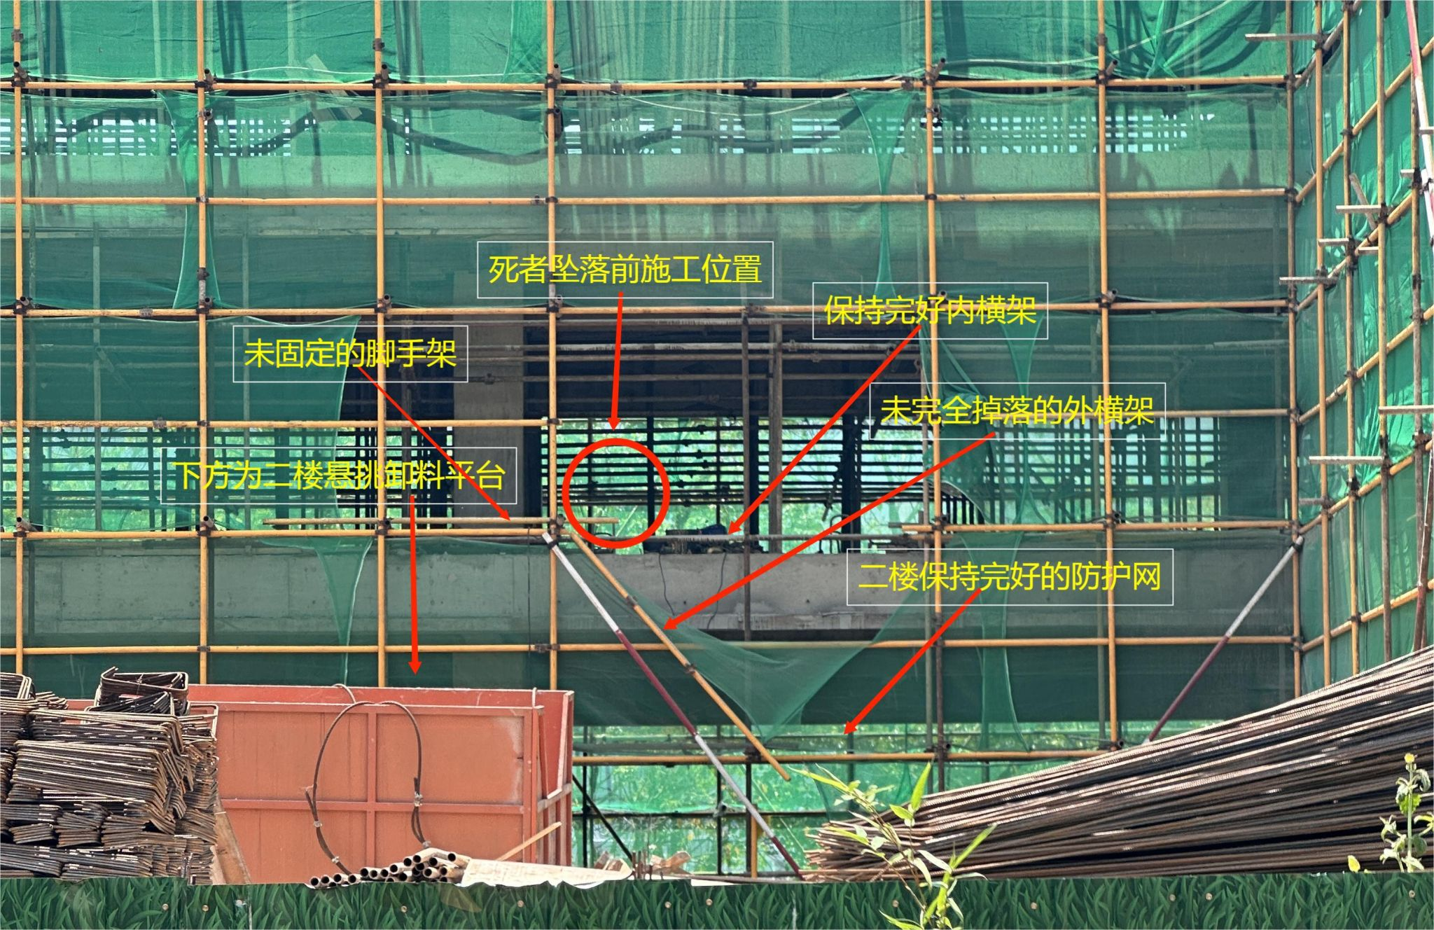
（事故现场图1）
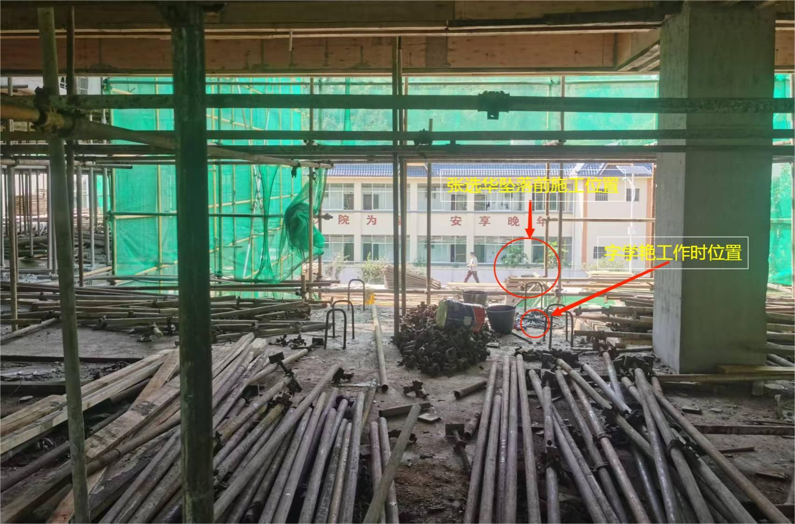
（事故现场图2）
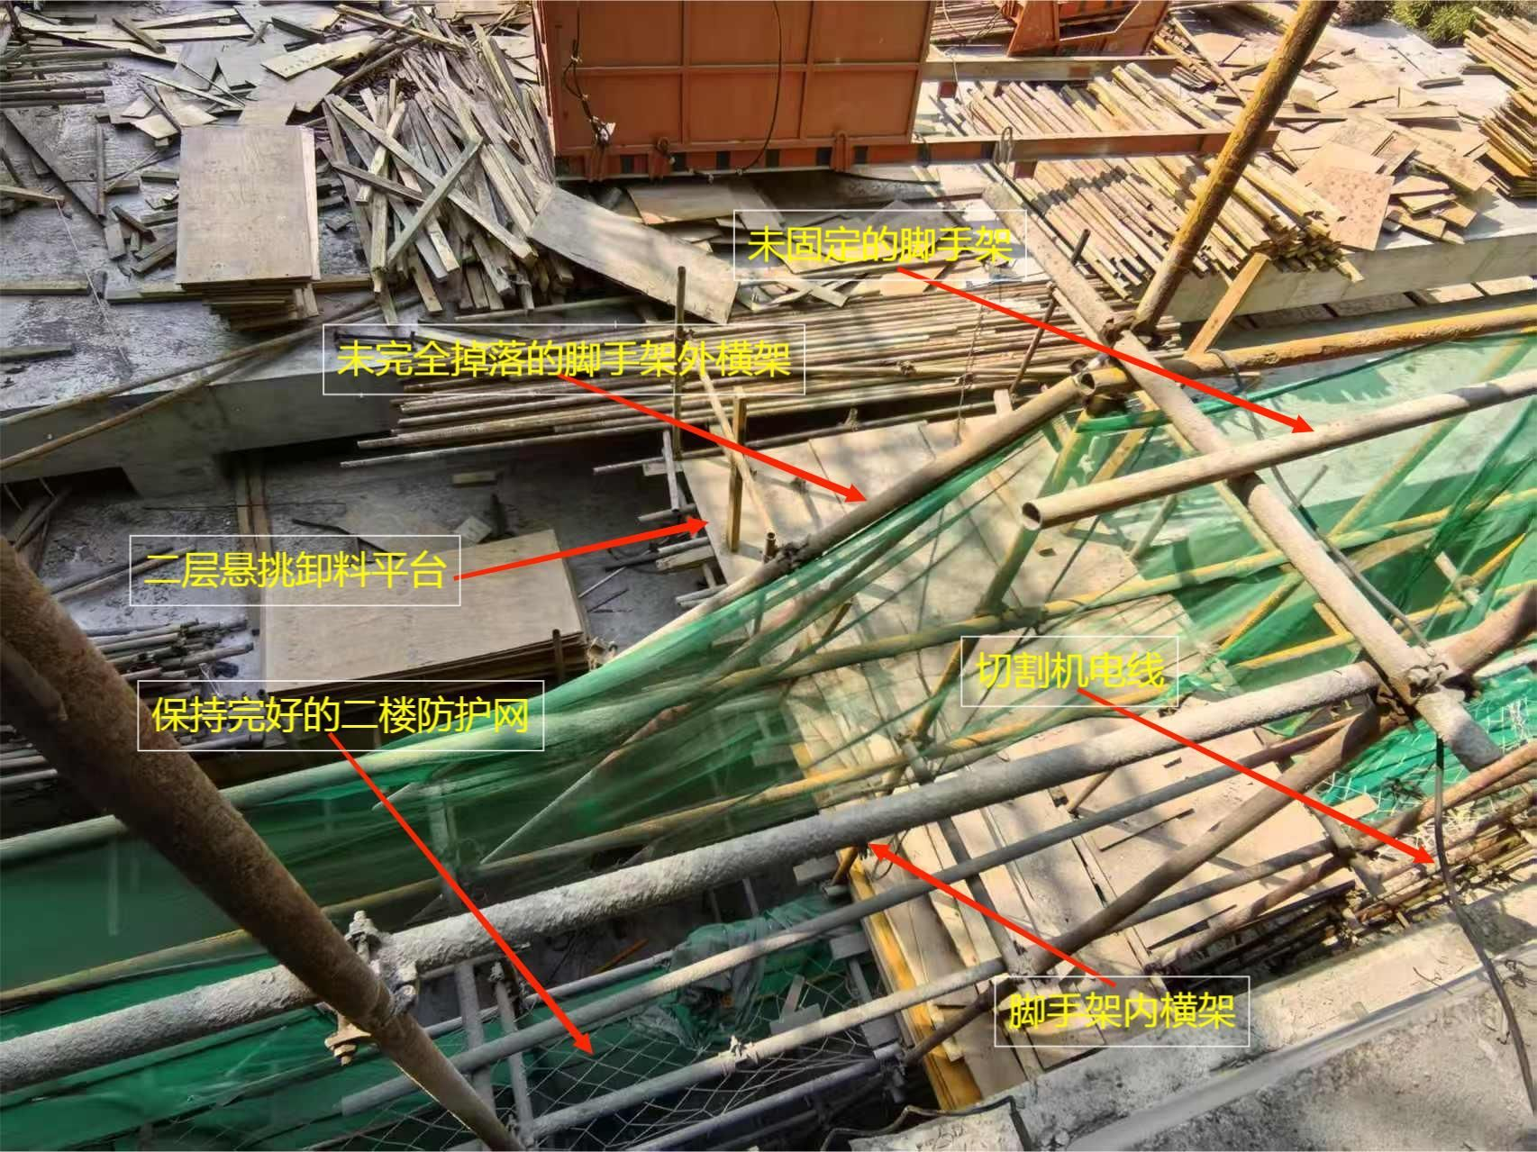
（事故现场图3）
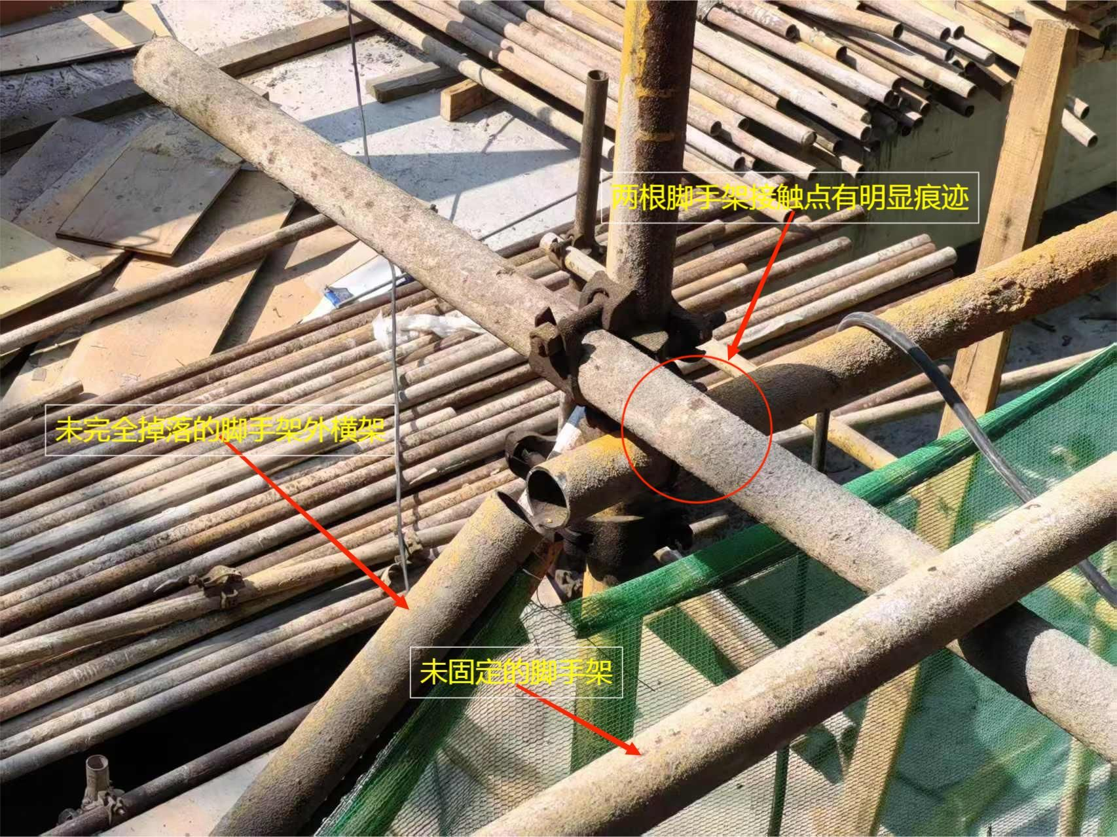
（事故现场图4）
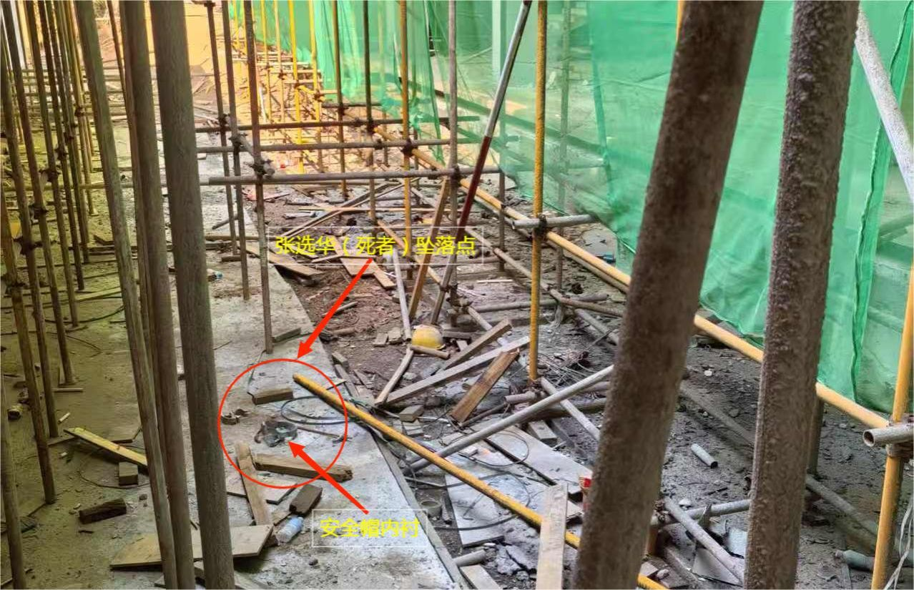
（事故现场图5）
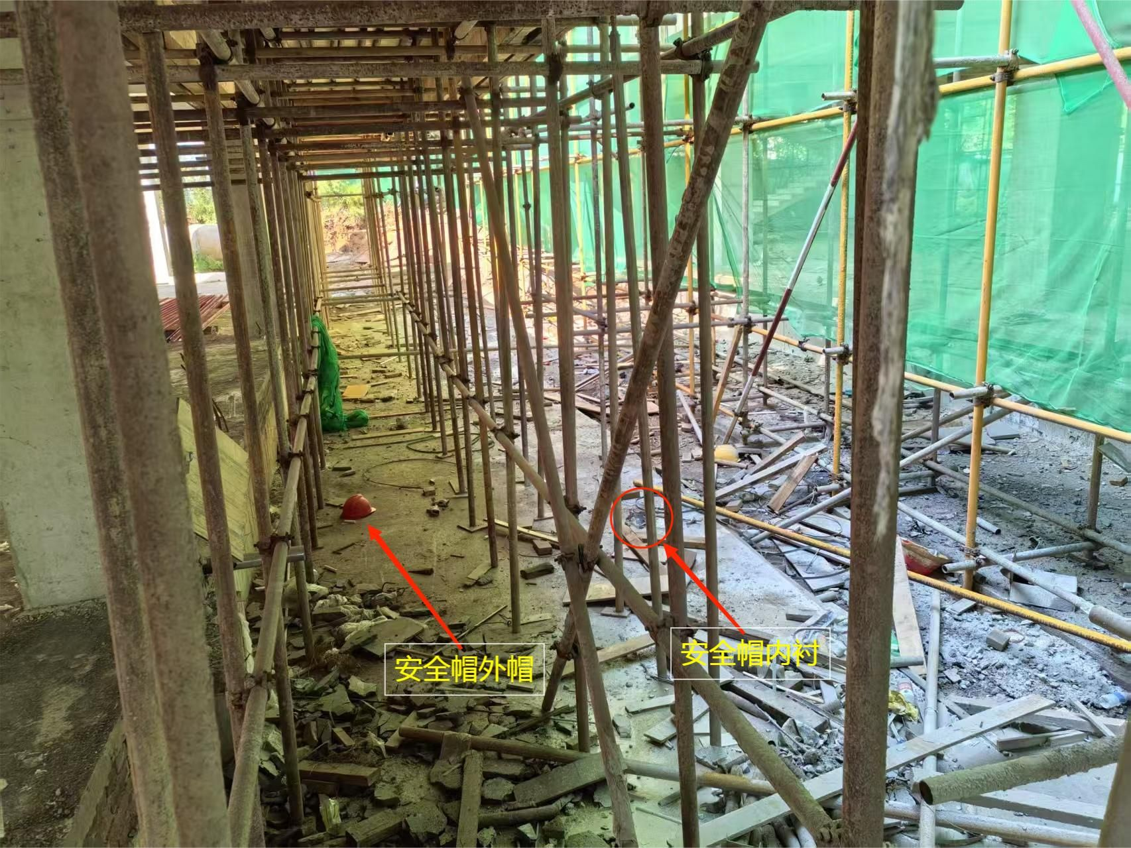
（事故现场图6）

相关法律法规

一、《中华人民共和国安全生产法》第二十一条：
第二十一条 生产经营单位的主要负责人对本单位安全生产工作负有下列职责：
（一）建立健全并落实本单位全员安全生产责任制，加强安全生产标准化建设；
（二）组织制定并实施本单位安全生产规章制度和操作规程；
二、《中华人民共和国安全生产法》第三十条：
第三十条 生产经营单位的特种作业人员必须按照国家有关规定经专门的安全作业培训，取得相应资格，方可上岗作业。
三、《中华人民共和国安全生产法》第四十四条：
第四十四条 生产经营单位应当教育和督促从业人员严格执行本单位的安全生产规章制度和安全操作规程；并向从业人员如实告知作业场所和工作岗位存在的危险因素、防范措施以及事故应急措施。
四、《中华人民共和国安全生产法》第五十七条：
第五十七条 从业人员在作业过程中，应当严格落实岗位安全责任，遵守本单位的安全生产规章制度和操作规程，服从管理，正确佩戴和使用劳动防护用品。
五、《生产安全事故罚款处罚规定》第十四条
第十四条 事故发生单位对一般事故负有责任的，依照下列规定处以罚款：
（二）造成1人死亡，或者3人以上6人以下重伤，或者300万元以上500万元以下直接经济损失的，处50万元以上70万元以下的罚款；
六、《生产安全事故罚款处罚规定》第十九条
第十九条 事故发生单位主要负责人未依法履行安全生产管理职责，导致事故发生的，依照下列规定处以罚款：
（一）发生一般事故的，处上一年年收入40％的罚款；
七、《生产安全事故罚款处罚规定》第二十条
第二十条 事故发生单位其他负责人和安全生产管理人员未依法履行安全生产管理职责，导致事故发生的，依照下列规定处以罚款：
（一）发生一般事故的，处上一年年收入20％至30%的罚款；
八、《建设工程安全生产管理条例》第五十六条

九、《建设工程安全生产管理条例》第五十七条

